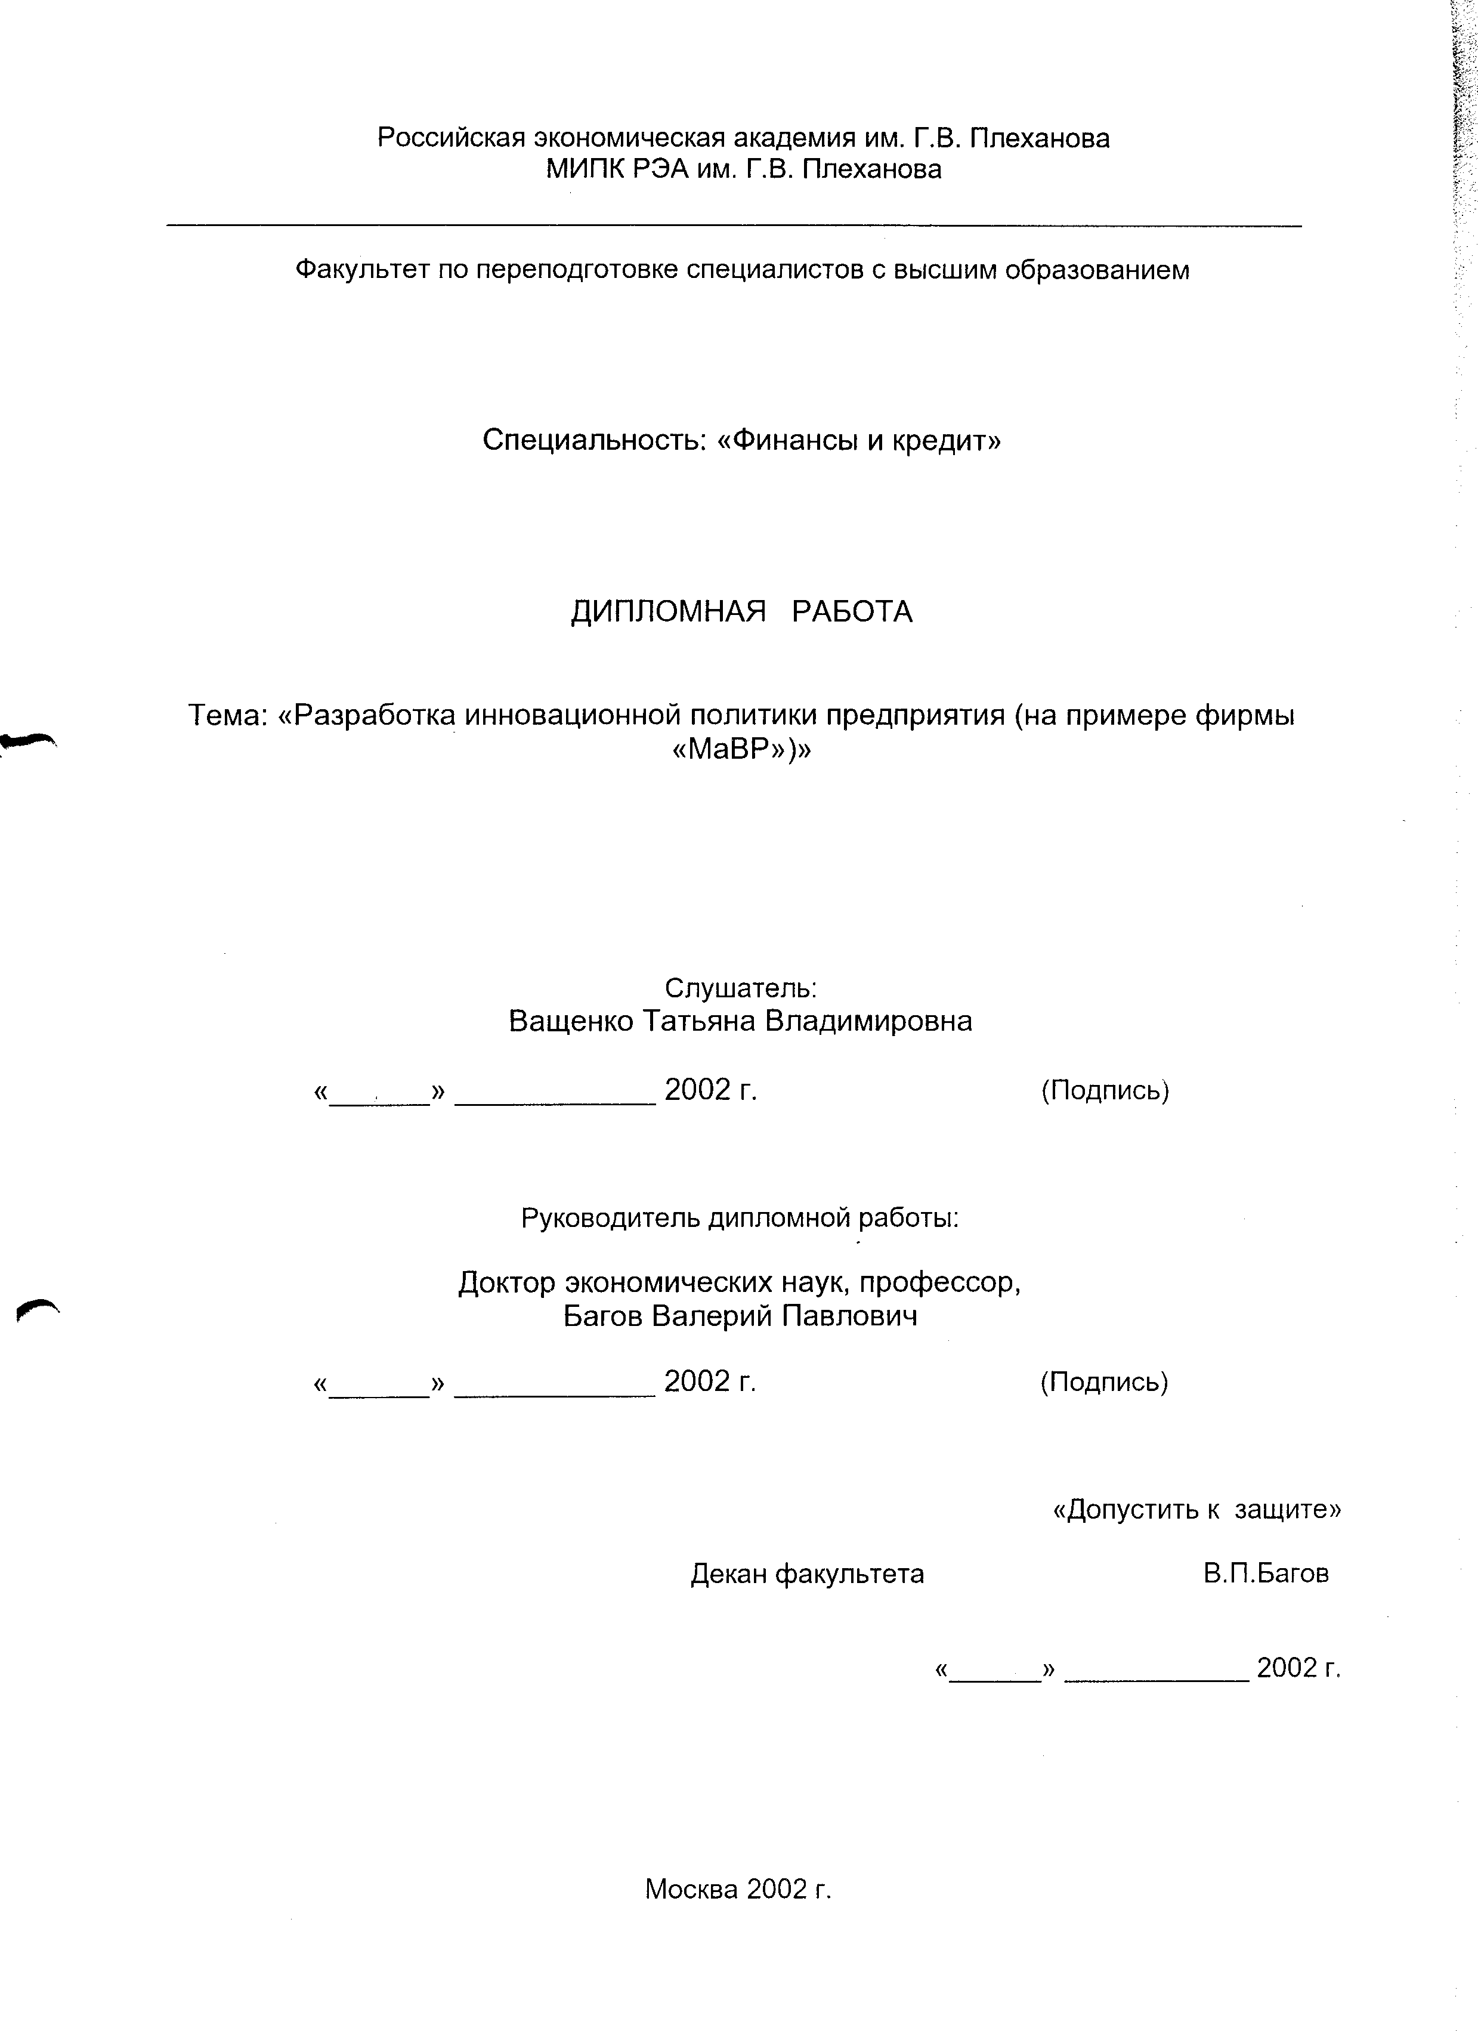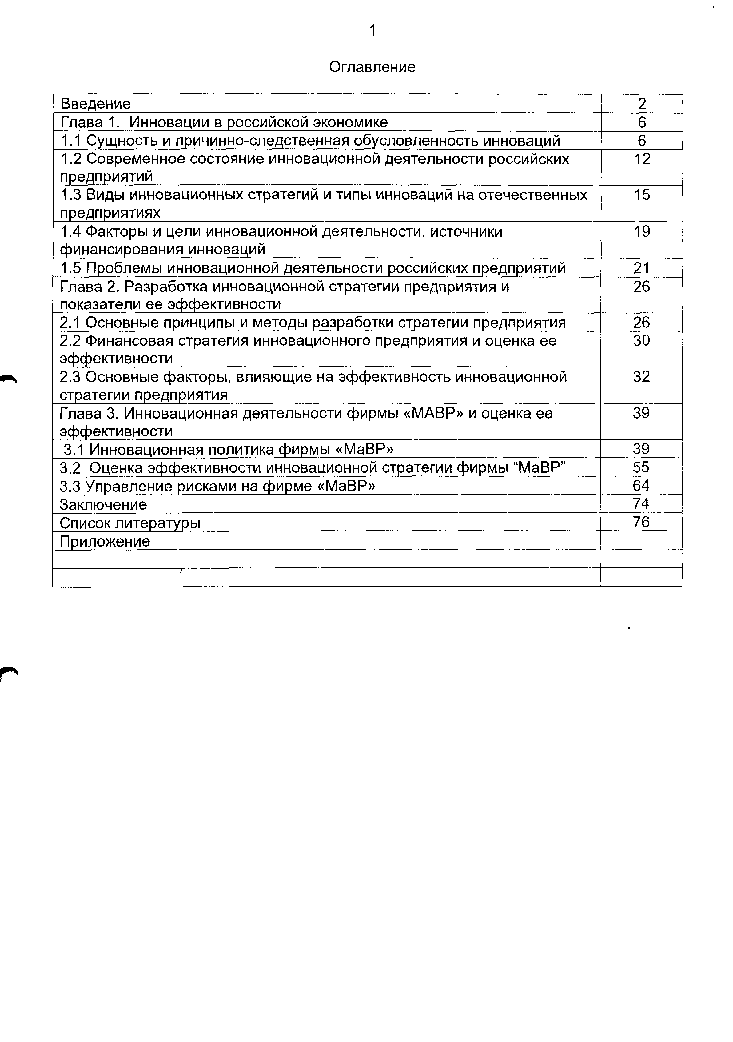

Дипломная работа: «Разработка инновационной политики предприятием (на примере фирмы «МаВР»)»
Ващенко Т.В.
Введение
В последние годы в отечественной промышленности наметились определенные сдвиги. В третье тысячелетие наша страна вошла с перспективами экономического роста. Устойчивый рост производственных показателей является важнейшим фактором конкурентоспособности страны и обеспечения национальной безопасности, а также важным условием интеграции в мировую экономическую систему.
В то же время, остается целый ряд серьезных проблем, сдерживающих развитие потенциально конкурентоспособных предприятий. Основными из них являются:
• затрудненность доступа к финансовым ресурсам, являющаяся следствием высоких рисков отечественной финансовой системы, неразвитостью системы защиты прав кредиторов и акционеров и низким страновым кредитным рейтингом в целом;
• низкие стимулы к инвестициям, связываемые как с нестабильностью политической и экономической ситуацией, так и со структурой собственности, несовершенством существующей на сегодняшний день законодательной и нормативно-правовой базы;
• неравные условия конкуренции, не позволяющие наиболее эффективным предприятиям использовать эффект экономии от масштаба вследствие продолжающейся политики поддержки убыточных предприятий,
• низкий уровень качества управления на предприятиях, как результат отсутствия достаточного опыта функционирования в условиях рыночной экономики, слабого развития сектора консалтинговых услуг и системы подготовки менеджеров;
• несбалансированная интеграция отечественной экономики в мировую экономическую систему.
В условиях дефицита собственных денежных средств и ограниченности государственной поддержки отечественные организации вынуждены использовать имеющиеся ресурсы, главным образом, на финансирование текущих нужд действующего производства и лишь в редких случаях - на освоение новых технологий и наукоемкой конкурентоспособной продукции. По оценкам специалистов за последние пять лет уровень инноваций в промышленном производстве сократился более чем вдвое.
Следствием данных обстоятельств является физический и моральный износ большей части производственного аппарата и продолжающееся снижение объемов производства наукоемких видов продукции, характеризующих технический и технологический уровень промышленности. Наметившаяся за последнее время макроэкономическая стабилизация является необходимым, но недостаточным условием для выхода экономики России из кризиса. При отсутствии протекционистских мер, способствующих поддержке отечественных предприятий, невозможно выдержать конкуренцию с западными производителями даже на внутреннем рынке.
Перелом сложившейся тенденции возможен только на основе активизации инновационной деятельности во всех отраслях экономики страны.
Темой данной дипломной работы является исследование и оценка эффективности инновационной деятельности промышленного предприятия на примере фирмы «МаВР». Актуальность данной темы определяется исключительной важностью разработки эффективной инновационной политики российских предприятий в современных рыночных условиях, вытекающей из общегосударственной стратегии перевода экономики страны на инновационный путь развития.
Инновационная политика является мощным рычагом, с помощью которого предстоит преодолеть спад в экономике, обеспечить ее структурную перестройку и насытить рынок разнообразной конкурентоспособной продукцией.
В условиях рыночной экономики инновационная политика промышленных предприятий является главным инструментом в конкурентной борьбе, обеспечивающим условия для реализации запросов потребителей. Необходимость разработки инновационной политики определяется к тому же значительной степенью риска при принятии решений и требуемой высокой адаптивностью к быстро меняющимся современным рыночным условиям.
В целях активизации инновационной деятельности в научно-технической и производственно-технологической сферах на основе анализа сложившегося положения в экономике страны разрабатывается Концепция государственной инновационной политики Российской Федерации на 2001-2005 годы [12].
Для успешной реализации данной Концепции необходимы, с одной стороны, государственное управление и координация действий всех ее субъектов, и с другой -интеграция всех заинтересованных структур, прежде всего российских предприятий, в разработке и реализации инновационной политики, привлечении инвестиций, создании условий, способствующих развитию инновационного процесса и повышению эффективности экономики страны.
Одной из главных задач любого предпринимателя, работающего сегодня на российском рынке, является целенаправленный непрерывный поиск новых идей и возможностей их реализации. Для достижения высоких финансовых показателей, получения ожидаемой прибыли, обеспечения устойчивого экономического роста предприятия, необходимо знать и уметь эффективно использовать основные принципы, лежащие в основе внедрения новых продуктов, услуг, технологий и т.д. Сам рынок, законы его развития обуславливают необходимость инновационного типа мышления и непрерывного инновационного развития всех видов деятельности во всех отраслях экономики.
В связи с этим целью данной работы является:
• анализ основных приемов и методов, которые используют
отечественные предприятия для разработки и ведения эффективной
инновационной политики;
• описание критериев и характеристик успеха инновационной стратегии предприятия и оценка эффективности с данной точки зрения предприятия «МаВР».
Для достижения поставленных целей необходимо решение следующих основных задач:
• Сбор и анализ имеющихся статистических данных и экспертных оценок о деятельности российских инновационных предприятий;
• Выявление критериев и признаков, по которым данное конкретное предприятие может быть отнесено к группе предприятий инновационного типа;
• Формализация подходов и методов описания факторов инновационной деятельности;
• Выработка характеристик и критериев оценки эффективности проводимой предприятием инновационной политики;
• Анализ и оценка сложившегося на настоящий момент финансово-экономического положения фирмы «МаВР»;
• Расчет основных финансовых показателей эффективности разработанной фирмой «МаВР» инновационной политики;
• Рассмотрение возможностей и выработка рекомендаций по совершенствованию инновационной политики проводимой фирмой «МаВР».
Первым этапом дипломной работы, является рассмотрение сущности предмета исследования - инновационной деятельности как таковой и инновационной политики предприятия как элемента управления этой деятельностью на микро уровне.
Также рассматривается и анализируется экономическое положение ряда отечественных промышленных предприятий, которые можно отнести к инновационным на основе имеющейся статистической информации. Изучаются основные приемы и методы их финансово-экономической деятельности, позитивные и негативные факторы, влияющие на эффективность предпринимательской деятельности, наиболее общие проблемы, с которыми приходится сталкиваться российским предприятиям в процессе разработки и реализации своей инновационной стратегии.
Данным вопросам посвящена первая глава работы.
Следующим этапом (глава вторая) явилось изучение основных принципов разработки финансовой стратегии с учетом сложившихся условий и характера деятельности предприятия или организации.
Здесь же проводится выбор основных показателей и критериев оценки эффективности инновационной деятельности. Описываются приемы, позволяющие добиться максимального экономического эффекта при решении комплекса задач эффективного управления финансами.
В третьей главе дипломной работы исследуется деятельность инновационной фирмы «МаВР», описываются основные принципы, лежащие в основе его инновационной стратегии. Анализируются основные составляющие стратегии фирмы с учетом сложившейся на фирме внутренней ситуации и внешних условий его деятельности.
С точки зрения выбранных критериев и показателей оценивается его существующее финансово-экономическое положение и перспективы дальнейшего развития. Рассматривается возможность совершенствования выбранной инновационной стратегии и улучшения финансовых показателей предприятия, вырабатываются основные рекомендации на основе полученных расчетных данных.
В Заключении содержатся основные выводы, полученные в результате выполнения дипломной работы.
Заключение
В работе проведен сбор и анализ имеющихся статистических данных и экспертных оценок о деятельности российских инновационных предприятий, в результате которого выявлены критерии и признаки, по которым конкретное предприятие может быть отнесено к группе предприятий инновационного типа. Выбраны основные критерии и показатели оценки эффективности разработанной предприятием инновационной стратегии.
Для фирмы «МаВР», являющейся объектом дипломной работы, проведен анализ внешней среды и внутренней ситуации, сложившейся на предприятии, исходя из которого сделан вывод, что инновационная стратегия, разработанная предприятием «МаВР» является оптимальной и позволяет достичь поставленных целей:
- коммерциализации полученных разработок на российском рынке;
- получения высоких финансовых показателей;
- занятия лидирующего положения на отечественном рынке огнеупорных, огнестойких и теплоизоляционных материалов, с последующим выходом на международный рынок.
Инновационная политика, проводимая фирмой «МаВР», опирается на серьезные научные исследования, результаты которых имеют высокий коммерческий потенциал. Руководство и специалисты предприятия хорошо владеют знаниями производственных процессов, узкими местами существующих производственных технологий, требующими совершенствования или даже замены. Проведенный анализ внутренних возможностей и внешних условий позволил предприятию определить свою миссию, поставить перед собой реальные цели и реализовывать их, опираясь практически полностью на собственные средства.
В работе проведен анализ фактических и плановых затрат и доходов предприятия методом дисконтированных денежных потоков, рассчитаны основные финансовые показатели, подтверждающие сделанный ранее вывод об эффективности проводимой предприятием инновационной политики:
срок окупаемости - 2,3 года;
внутренняя норма доходности - 109 %;
модифицированная норма доходности - 45 %;
индекс рентабельности инвестиций - 4,3
Рассмотрена система риск-менеджмента на фирме «МаВР», с точки зрения ее соответствия общим правилам и приемам управления рисками. Сделан вывод о ее соответствии общему состоянию и специфике деятельности предприятия.
В результате проведенного анализа и расчетов выявлены основные недостатки и слабые стороны финансово-экономической деятельности предприятия и даны рекомендации по их преодолению. К наиболее важным из них относятся:
- привлечение заемных средств в качестве дополнительного источника финансирования инновационных проектов;
- участие в конкурсах инновационных проектов, дающих возможность получить бюджетные средства для завершения НИОКР;
- разработка бизнес-плана инвестиционного проекта с необходимым экономическим обоснованием, для привлечения внешних инвесторов.
Определено, что использование предприятием дополнительных источников финансирования, помимо собственных средств, позволило бы значительно расширить производство и увеличить доход предприятия, а также снизить степень риска, связанного с введением новых производств.
Эффективность данного проекта подтверждается рассчитанными показателями:
срок окупаемости -1,2 года;
внутренняя норма доходности - 129 %;
модифицированная норма доходности - 52 %;
индекс рентабельности инвестиций - 1,8;
чистый приведенный доход - 4,5 млн. у.е.
Таким образом, основными направлениями совершенствования выбранной предприятием стратегии являются оптимизация структуры капитала, вкладываемого в инвестиционные проекты и работа с потенциальными инвесторами.
В настоящий момент, в соответствии с полученными рекомендациями, на фирме «МаВР» разрабатывается бизнес-предложение и бизнес-план инновационного проекта для привлечения нового инвестора, а также подготавливаются необходимые документы для участия предприятия в конкурсах инновационных проектов на получение бюджетных средств, проводимых Минпромнауки и Минэкономразвития России.

